八年级七下第七章了解地区
第4.5节 欧洲西部、两极地区（第3课时）
【复习目标】
1、知道欧洲西部的自然、人文地理特征
2、知道两极地区的自然环境特征及科学考察和环境保护的重要性
3、会运用图表资料分析一个区域的自然、人文地理特征
4、初步理解区域发展、区域特色与地理环境之间的关系
【复习重难点】
1、各地区自然、人文地理特征。
2、会运用图表资料分析一个区域的自然、人文地理特征。
3、理解区域发展、区域特色与地理环境之间的关系。
复习学案
任务一、欧洲西部和南北两极位置、范围、地形、气候等自然地理特征。
阅读课本，对基础知识进行梳理和填充，掌握欧洲西部和两极的自然地理特征。
一、欧洲西部：结合“教材P54图7－31”和“地图册”了解欧洲西部的位置范围：
1、地理位置：（1）纬度位置：在地图上找出北纬40⁰ 纬线和北极圈，不难看出大部分位于 （温度带）带， 纬度。
（2）海陆位置：欧洲西部北临 洋，西临 洋，南临 海，东靠 洲。
（3）从海陆轮廓可以看出，欧洲海岸线 ，多 、 和海湾。使得该地区受 影响较大。
2、范围：（1）欧洲西部面积 万平方千米，包括 个国家。从经济发展水平看大多属于 国家。在地图中找出“英国、法国、西班牙、意大利、希腊、德国、芬兰、瑞典、荷兰”的位置及首都。
（2）欧洲联盟现有 个成员国，2002年1月1日欧盟12个国家开始使用共同的货币 。
二：北极地区和南极地区的位置、范围。
1、北极地区：指_________以北的区域。包括______洋、______大陆和______大陆的北部及一些岛屿。
（1）北冰洋的纬度位置特点（纬度最_____的大洋）
（2）北冰洋几乎被哪几个大洲包围？（注意方位）_____洲、____洲、_____洲。
（3）北冰洋跨多少个经度？（跨_____度，跨经度最多的大洋）
（4）我们要讲的北极地区是否就是北冰洋？ 应该是_______以内的地区，面积要____(大或小)于北冰洋。
2、南极地区：包括_____大陆及附近岛屿和陆缘冰,还包括南_____洋、南大西洋和南_______洋的一部分。
（1）南极洲的纬度位 置特点（纬度最____的大洲）
（2）环绕三大洋：____洋、____洋、 ____洋。
（3）与哪几个大洲隔海相望？______洲、_______洲。
阅读 教材P60《南极洲》和P61《海上浮冰》、《南极冰盖》。
想一想，世界上平均海拔最高的大洲是哪个大洲？为 什么浮冰对海上航运会构成较大的威胁？南极冰盖融化将导致海平面上升，有什么危害？
三:两极地区的气候和自然资源。
1、阅读P、60材料，概括南极地区的气候特点：______、______、______。
两极地区的气候特征：_______、_________、__________。
2、北极地区和南极地区的自然资源(阅读P58《北冰洋》和P60《南极洲》)
（1）淡水资源
地球上68％的淡水以冰雪形式存储于_____地区。淡水资源十分丰富。
（2）矿产资源
北极地区蕴藏着丰富的自然资源,_____、天然气、______和非金属矿藏的储量相当可观。
南极地区，已发现220种矿物，____储量丰富，查尔斯王子山脉上有世界上最大的____矿床，另外还有丰富的______和天然气资源。
（3）生物资源
阅读教材P62“两极地区的动物”，然后完成教材P63活动题。
任务二：了解欧洲西部的经济发展和两极地区的科考特点
欧洲西部：1、欧洲西部是资本主义的 ，经济水平居 。
2、农业在欧洲西部经济中所占的比重 ，生产水平 ， 和 结合较好。
3、特色产业： 有“钟表王国”之称； 有“欧洲的牧场和食品库”之称； 人均水产品产量居世界首位； 花卉种植业发达。
自主学习三：了解欧洲西部繁荣的旅游业 欧洲西部自然和人文旅游资源丰富：
（1）自然风光： 陡峻幽深的峡湾、 冰雪皑皑的山峰、 阳光灿烂的海滩、 景色如画的田园
（2）人文风光：千年古城 、音乐之都 、艺术之都 、
的狂欢日， 的啤酒节
（3） 、 和 是欧洲三大著名的旅游国。
两极地区 阅读课本，对基础知识进行梳理和填充，掌握欧洲西部和两极地区的人文地理特征。
读图 教材P58图2-29和P59图2-31要求学生查出两极地区的位置范围和周围的大洲或大洋。
思考: 在极地地区，有多少人口呢？
在北极圈内，长期居住的人口已接近____万。当地土著居民主要是_______和拉普人。南极洲则没有国家和定居人口。
极地科学考察
阅读教材P64《南极探险》和《中国极地科学考察站》，填空：
1、人类对南极地区的科学考察：最先到达南极点的人是挪威人________,其次是英国人_____________。为纪念这两位杰出的南极探险家，1957年，美国在南极点建立了命名为“_________________”的科学考察站。
2、我国在南极建立的两个科学考察站：1985年，我国在乔治王岛建立了第一个南极科学考察站——______站。1989年，我国在东南极大陆沿海建立了第二个南极科学考察站——_______站。
3、我国对北极地区的科学考察：2001年我国在挪威的________群岛上，中国建立了第一个______科学考察站。
复习诊断
1、南极洲和北冰洋绝大部分都位于寒带，但南极洲平均气温比北冰洋低得多，其原因是（ ）
①北冰洋的纬度位置比南极洲低②南极洲地势比北冰洋高③南极洲被冰雪覆盖，对阳光反射强④北冰洋海面吸收太阳辐射多
A、①②③④ B、②③④ C、①②③ D、①③④
2、建筑物的特点大都是为了更好的适应所处地区的地理环境．结合下图推测泰山站架空设置的主要目的是 _________ 。
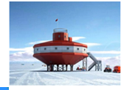
A．利于防寒保暖 B．通风防暴雪堆堵 C．便于天文观测 D．防紫外线辐射．
3、下列各组气候类型，均为欧洲西部最典型是（ ）
A. 地中海气候、温带海洋性气候 B. 亚热带季风气候、温带季风气候
C. 热带雨林气候、热带草原气候 D. 温带大陆性气候、极地气候
4、欧洲西部旅游业虽然发达，但西欧人夏季都喜欢到阳光明媚的地中海沿岸旅游。请你从气候的角度分析原因。
____________________________________________________________________。
5、阅读下列图文资料，回答问题．（6分）
2014年3月22日至4月1日，国家主席习近平应邀对“欧洲四国”（荷兰、法国、德国、比利时）进行国事访问，并访问了联合国教科文组织总部和欧盟总部．这是习近平就任中国最高领导人以来的首次访欧之旅．
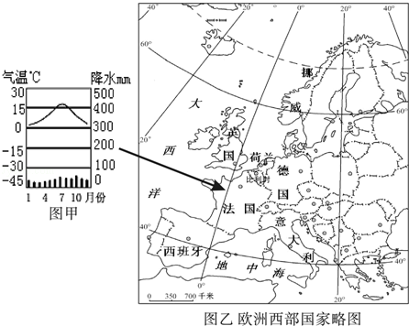
（1）“欧洲四国”按照经济发展水平，属于发达国家，欧洲西部最重要的区域性国际组织是 _________ ，我国与“欧洲四国”之间关于政治、经济等方面的商谈，叫做“南北对话”．
（2）“欧洲四国”中，有“低地之国”之称的国家是 _________ ，该国有的土地低于海平面，地势低洼，易受海潮的侵袭．
（3）欧洲西部畜牧业发达，餐桌上常常可见牛奶、乳酪等食品，试分析其地理原因：
a．西临 _________ 洋，地形以平原为主．
b．由图可知，大部分属于 _________ 气候（类型），有利于多汁牧草的生长．
（4）欧洲人金发碧眼，属于 _________ 人种；周末可看到很多人去教堂做礼拜，居民多信仰基督教．
（5）2014年是中法建交50周年，很多中国人去法国旅游，游客在法国能拍摄到的景观是（如图） _________ ．（填字母）
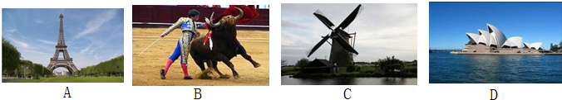
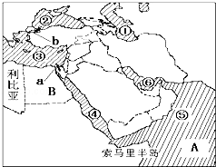

拓展训练
考点一：欧洲西部和东南亚自然对经济的影响
【走进生活】泰安市某中学地理研究性学习小组对“欧洲西部及东南亚人们的饮食习惯”进行了探究、根据问题结合所学知识和图片资料分析回答。
问题一：欧洲西部居民餐桌上为什么常见牛羊肉、奶油、奶酪等食品？（见图1）
问题二：东南亚地区人们为什么多以大米为主食？（见图2）
问题分析：
（1）问题一：请根据所学知识完成图3中的联系图（填出空格上字母所代表的地理名称）。
（2）问题二：由于东南亚主要以 热带季风两种气候类型为主，降水丰富，热量充足；在许多河流下游的冲积平原地区，地势平坦，土壤肥沃，很适合种植 （粮食作物），并且产量很大。
探究结论：“一方水土养育一方人”、一个地方人们的饮食习惯主要与当地的 等自然地理要素有关。（至少两点）
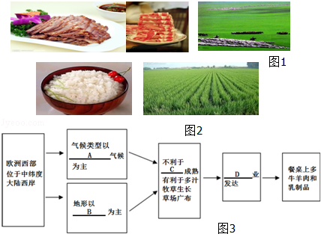

考点二：南北两极自然特征与科学考察
读“南极地区和北极地区图”，完成下列各题。
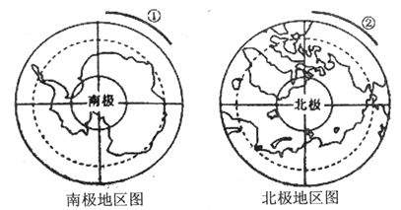
（1）在“南极地区和北极地区图” 的弧线①和②上画上箭头表示地球自转的方向。
（2）南极地区的气候特点是________________________，同样是极地地区，南极地区比北极地区的年平均气温低很多，其原因是（ ）
①南极地区的纬度位置比北极地区高
②南极地区的地势比北极地区高
③南极地区主要是陆地，北极地区主要是海洋
④南极地区没有定居人口
A．①② B．②③ C．①③ D．③④
（3）我国在南极地区建站时间都选择在2月，原因是什么?
__________________________________________________________________________________________。

限时作业
1、欧洲西部地区属于典型的 （ ）
A.温带海洋性气候 B.地中海气候 C.温带大陆性气候 D.温带季风气候
2、地中海气候的主要特征是 （ ）
A.冬季严寒漫长，夏季凉爽短促 B.夏季炎热干燥，冬季温和多雨
C.冬温夏凉，降水较多，分配均匀 D.冬冷夏热，降水较少，集中夏季
3、夏至日，不能在本国领土上看到午夜太阳的国家是（ ）
A、英国；B、挪威；C、芬兰；D、瑞典；
4、素有 “欧洲的牧场和食品库”之称的国家是（ ）
A．丹麦 B．德国 C．挪威 D．瑞典
5、欧洲西部适宜牧草生长的有利条件是（ ）
A．热量充足 B．地处高原 C．光照条件好 D．气候冷湿
6、下列城市与其别称组合正确的是（ ）
A．千年古都——巴黎 B．音乐之都——维也纳
C．水城——罗马 D．艺术之都——威尼斯
7． 2016年11月2日﹣2017年4月11日，中国第33次南极科学考察队远征南极，进行了科学考察．关于科考队在南极地区所见所闻的描述，你认为可信的是（ ）
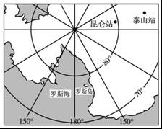
A．考察期间，南极地区温暖湿润
B．在附近海域，看到日本渔船正在捕杀鲸鱼
C．在南极大陆，发现了不少正在作业的油井
D．到达昆仑站时，这里正处于极夜
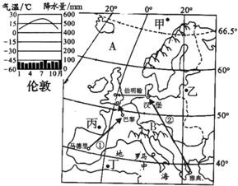
8.读“欧洲西部地图”，完成下列各题．（3分，每空0.5分）
（1）请你填写图中字母A、B所代表的地理事物名称．
A． ______ 洋 B． ______ 山
（2）图中0°经线又叫本初子午线，与该经线组成一个经线圈的经线是（ ）
A．20°W B．160°E C．90°E D．180°
（3）读图，在“甲、乙、丙、丁”四地中，有极昼和极夜现象出现的是地，你判断的理由是 ______ ．
（4）学生小南，打算中考结束后随父母到欧洲西部去旅游，她希望目睹斗牛赛惊险刺激的一幕，留影于埃菲尔铁塔前，漫步在伦敦塔桥上．图中有①、②两条旅游线路，你认为最适合她的旅游线路是 ______ （填写序号）．伦敦的气候类型是 ______ 气候．

复习诊断答案
1、B
2、B．．
3、A.
4、欧洲西部旅游业虽然发达，但西欧人夏季都喜欢到阳光明媚的地中海沿岸旅游，原因在于欧洲西部大部分属于温带海洋性气候，夏季多阴雨天气；地中海沿岸属于地中海气候，夏季阳光明媚。
5、（1）欧盟；（2）荷兰；（3）大西；温带海洋性；（4）白色；（5）A．

拓展训练答案：
考点一：欧洲西部和东南亚自然对经济的影响
（1）A温带海洋性；B平原；C农作物；D畜牧；（2）热带雨林；水稻；气候、地形。
考点二：南北两极自然特征与科学考察
(1）南极：顺时针 北极：逆时针（2）酷寒、烈风、干燥 B（3）2月份是南极地区的暖季；有极昼现象。

限时作业答案：
1、A 2、B 3、A 4、A 5、D 6、B 7、B
8、 解：读图可知，（1）A大西洋，B阿尔卑斯山；（2）与0°经线组成一个经线圈的另一条经线是180°经线；（3）甲位于北极圈以内，有极昼极夜现象；（4）西班牙的斗牛，法国的埃菲尔铁塔，英国的塔桥，故选择路线①，英国的伦敦属于温带海洋性气候．
故答案为：
（1）大西；阿尔卑斯；
（2）D；
（3）位于北极圈内；
（4）①； 温带海洋性．
根据欧洲西部的概况、重要的经线、地球公转产生的地理意义及欧洲西部的气候等知识解答．
该题的综合性较强，认真阅读地图，综合分析解答．

